NÁZEV ŠKOLY:
SPECIÁLNÍ ZÁKLADNÍ ŠKOLA A MATEŘSKÁ ŠKOLA VARNSDORF
AUTOR: Lucie Beranová, 28. 10. 2011
NÁZEV: VY_32_INOVACE_10_VARNSDORF
TÉMA: Orientace v obci
ČÍSLO PROJEKTU: CZ.1.07/1.4.00/21.0640

Anotace | Orientace v plánku města. Vyhledávání budov, názvů ulic. Popis cesty. Přiřazování činností k příslušným budovám. Nakreslení plánku podle instrukcí.
Autor | Lucie Beranová
Očekávaný výstup | Žák vyznačí v plánku svou školu, najde požadované ulice a budovy, spojí si je s realitou. K dané činnosti přiřadí příslušnou budovu.
Speciální vzdělávací potřeby | Žádné
Klíčová slova | plánek, ulice, budova, světové strany
Druh učebního materiálu | Pracovní list
Druh interaktivity | Žák - obsah. Učitel – žák - obsah.
Cílová skupina | Žák
Stupeň a typ vzdělávání | Základní vzdělávání – první stupeň – druhé období
Typická věková skupina | 10 – 11 let
Jazyk | Čeština
Použité zdroje | Vlastní

ORIENTACE V OBCI
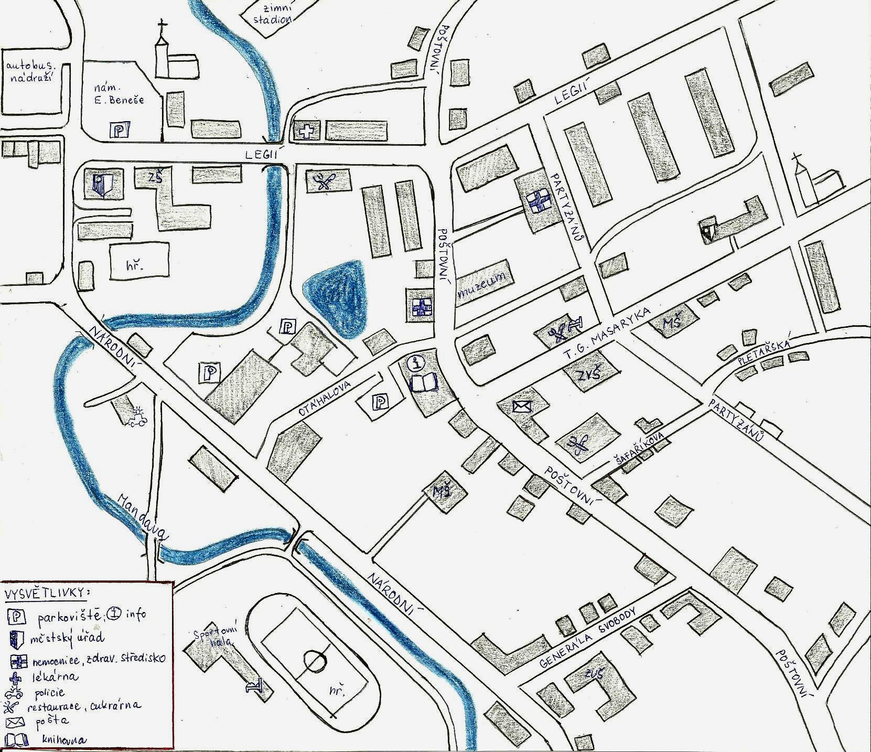
1. Pečlivě si prohlédni plánek Varnsdorfu. Najdi a barevně vyznač naši školu.

2. Doplň podle plánku:
Naše škola stojí v ulici _________________________. Vlevo od školy stojí _________________.
Poliklinika se nachází v ulici _________________________. Muzeum, poštu i knihovny najdeme
v ulici _________________________.

3. Popiš cestu od Sportovní haly k poliklinice:
______________________________________________________________________________
______________________________________________________________________________

4. Kam půjdeš, když budeš chtít: (spoj čarou)
a) poslat dopis
městský úřad
b) půjčit si knížku
poliklinika
c) vytrhnout zub
pošta
d) seznámit se s životem předků
knihovna
policie
e) cestovní pas
sportovní hala
f) získat vzdělání
muzeum
g) sportovat
škola
h) nahlásit krádež

5. Nakresli plánek města podle nápovědy:
Uprostřed města je náměstí. Vpravo od náměstí stojí starý kostel. Na sever od náměstí vede ulice Polní, na jih od náměstí vede ulice Lesní. Na pravé straně ulice Polní stojí škola. Naproti škole se nachází pošta. Na levé straně ulice Lesní je krásný rybník, vedle rybníku je hřiště.

ORIENTACE V OBCI
1. Pečlivě si prohlédni plánek Varnsdorfu. Najdi a barevně vyznač naši školu.

2. Doplň podle plánku:
Naše škola stojí v ulici T. G. Masaryka. Vlevo od školy stojí pošta.
Poliklinika se nachází v ulici Partyzánů. Muzeum, poštu i knihovny najdeme
v ulici Poštovní.

3. Popiš cestu od Sportovní haly k poliklinice:
Půjdu po ulici Národní, Otáhalova, Poštovní až na ulici Partyzánů.

4. Kam půjdeš, když budeš chtít: (spoj čarou)
a) poslat dopis
městský úřad
b) půjčit si knížku
poliklinika
c) vytrhnout zub
pošta
d) seznámit se s životem předků
knihovna
policie
e) cestovní pas
sportovní hala
f) získat vzdělání
muzeum
g) sportovat
škola
h) nahlásit krádež

5. Nakresli plánek města podle nápovědy:
Uprostřed města je náměstí. Vpravo od náměstí stojí starý kostel. Na sever od náměstí vede ulice Polní, na jih od náměstí vede ulice Lesní. Na pravé straně ulice Polní stojí škola. Naproti škole se nachází pošta. Na levé straně ulice Lesní je krásný rybník, vedle rybníku je hřiště.

Lesní
Polní

